3. Newsletter November 2017 | 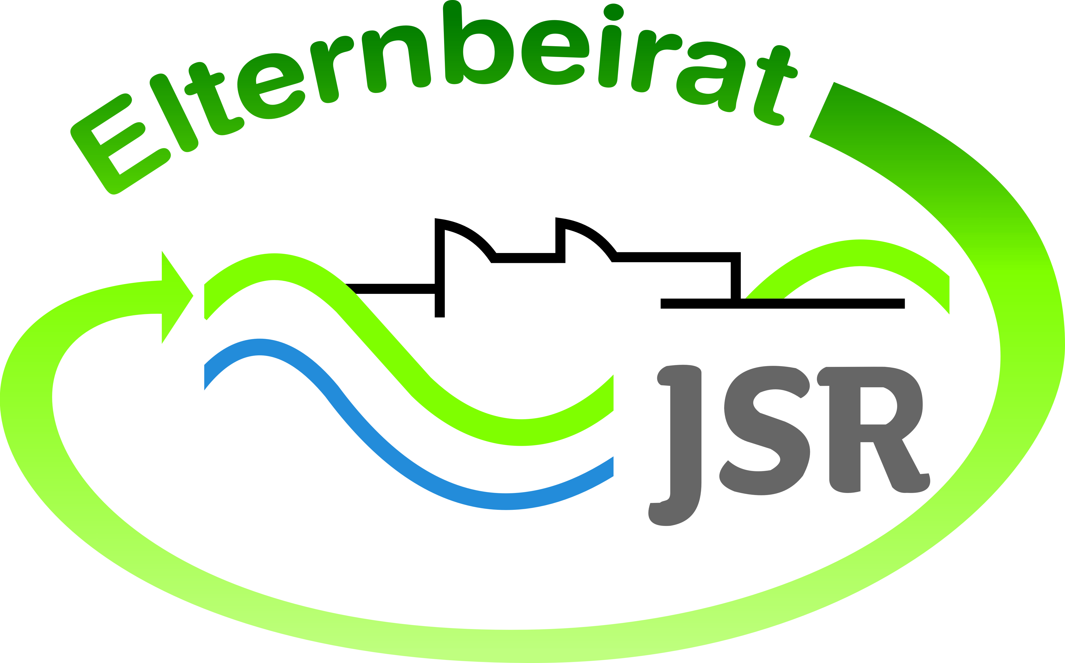

Termine/Veranstaltungen:

21.11.2017 Elternsprechabend der 5. bis 7. Klassen von 16:30 bis 19:30 Uhr
23.11.2017 Enthüllungsfeier Leitbild JSR
27.11.2017 Elternsprechabend der 8. bis 10. Klassen von 16:30 bis 19:30 Uhr.

Liebe Eltern,
heute möchten wir sie über das neue Leitbild der JSR informieren:
Am Donnerstag, 23. November 2017, wird endlich unser neues Leitbild in der Aula veröffentlicht. In Zusammenarbeit der gesamten Schulfamilie der Johannes-Scharrer-Realschule ist es uns gelungen, ein eigenes Leitbild der JSR zu gestalten. Es zeigt deutlich, was uns und unsere Schule ausmacht, was uns wichtig ist und welche Ziele wir uns setzen. Es wird am Donnerstagvormittag in feierlichem Rahmen den Schülern vorgestellt.
Wir würden uns freuen, wenn auch Sie bald einmal in der Aula vorbeikommen, um sich unser Leitbild anzusehen.
Elternbeirat und Förderverein haben dieses Projekt finanziell unterstützt.

TIPPS von Eltern an Eltern:
Auch in diesem Schuljahr hat sich unser Förderverein für den 2. Förderpreis der Raiffeisenbank Hersbruck eG beworben. Den Link dazu finden Sie hier:
http://www.vr-foerderpreis.de/module.php5?mod=gsvfoerderpreis&fid=6&for=50
Bitte voten Sie noch bis zum 20.11.2017 für unseren Förderverein.
Vielen Dank für Ihre Unterstützung!

Hier die 10 "goldenen" Regeln für Eltern-Lehrer-Gespräche:
1. Lassen Sie die Emotionen zu Hause.
2. Verlieren Sie das Ziel nicht aus den Augen: Es gilt ein Problem zu lösen.
3. Kämpfen Sie nicht gegen den Lehrer.
4. Suchen Sie mit ihm gemeinsam nach Lösungen.
5. Gehen Sie nicht in die Sprechstunde, um es dem Lehrer "mal zu zeigen".
6. Vermeiden Sie den Eindruck, dass Sie nichts von ihm halten.
7. Geben Sie dem Lehrer die Möglichkeit zu Erklärungen.
8. Verlieren Sie sich nicht in Nebensächlichkeiten.
9. Erwarten Sie keine "fertigen" Lösungen.
10. Versuchen Sie, sich in die Rolle des Lehrers zu versetzen.
Quelle: ElternZeitschrift 2/2002 S. 6 f.

Weitere Informationen zu verschiedenen Themen erhalten Sie auf unserer Homepageseite unter http://www.jsr-hersbruck.de/site/fam/eltern/index.html oder auch auf unserer Facebook-Seite unter https://www.facebook.com/Elternbeirat-der-JSR-Hersbruck-788140427979134/?ref=bookmarks
Dieser Newsletter erscheint einmal im Monat. Gerne können Sie uns Ihre Themenwünsche mitteilen.

gez. Andrea Nüßlein
Vorsitzende Elternbeirat JSR

